# Mettre en place un outil de référencement naturel



# Page sommaire

**Sommaire**

Mettre en place un outil de référencement naturel 1

Page sommaire 2

Qu’est qu’un outil de référencement naturel ? 3

Qu’ai-je mis en place pour améliorer le référencement naturel sur mon portefolio ? 3

## Qu’est-ce qu’un outil de référencement naturel ?

Le SEO, ou Search Engine Optimization en anglais, est l'ensemble des techniques visant à optimiser le référencement naturel d'un site web sur différents moteurs de recherche. Le référencement naturel consiste à améliorer la visibilité et le positionnement d'un site web dans les résultats de recherche, sans avoir à payer pour apparaître en haut de la page.

A ne pas confondre avec le SEA (Search Engine Advertising) qui est le référencement payant, c’est une forme de publicité en ligne, l'objectif est de placer des annonces pertinentes en haut des résultats de recherche pour des mots-clés spécifiques.

## Qu’ai-je mis en place pour améliorer le référencement naturel sur mon portefolio ?

J’ai optimisé le contenu de mon site en utilisant des mots-clés pertinents dans les titres, les balises méta, les descriptions et le contenu de mon site.

Par exemple ces deux balises méta (meta) sont utilisées pour fournir des informations supplémentaires sur la page web aux moteurs de recherche et aux utilisateurs.



Ces balises méta utilisées pour définir des métadonnées Open Graph (OG) pour une page web. Les métadonnées Open Graph sont utilisées par les réseaux sociaux tels que Facebook, Twitter, LinkedIn, etc. pour afficher des extraits de la page lorsqu'un lien est partagé sur ces plateformes. Elle participe entre autres à améliorer la visibilité et le référencement du site web.

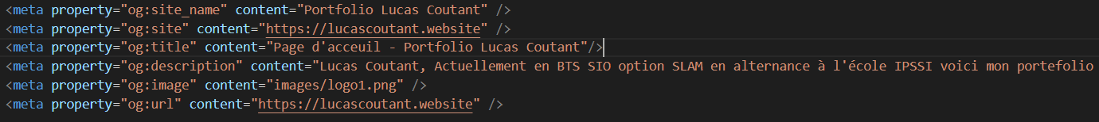

Mon site web grâce au SEO est bien référencé sur plusieurs moteurs de recherche différents tels que google.

